미쓰비시 상사
- 사업
자본금 204,446,667,326엔
도쿄도 지요다구 위치
종업원 수
단체 : 5421명, 연결 : 80,037명 (2024 기준)

8그룹 체제로 다각적으로 사업을 전개
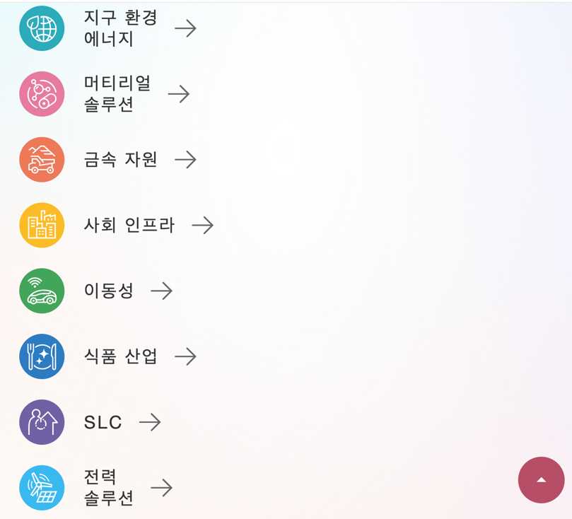

- 연간결산서
https://www.mitsubishicorp.com/jp/ja/ir/library/earnings/pdf/202408j.pdf (2024 상반기)
https://www.mitsubishicorp.com/jp/ja/ir/library/earnings/pdf/202411j.pdf (2024 하반기)
- 사업계획서
https://www.mitsubishicorp.com/jp/ja/about/plan/pdf/mcs2024_220510.pdf (중장기경영전략 2024)

- 회사 이념, 경영자 인사말
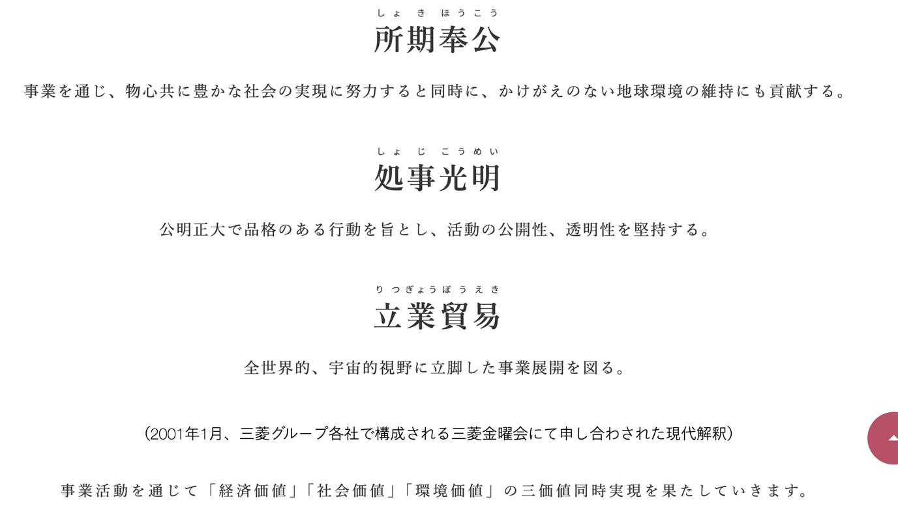
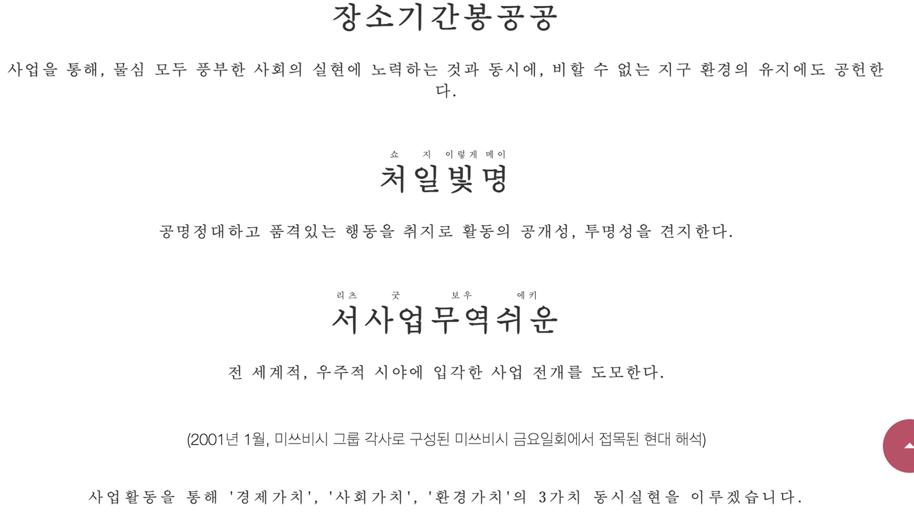
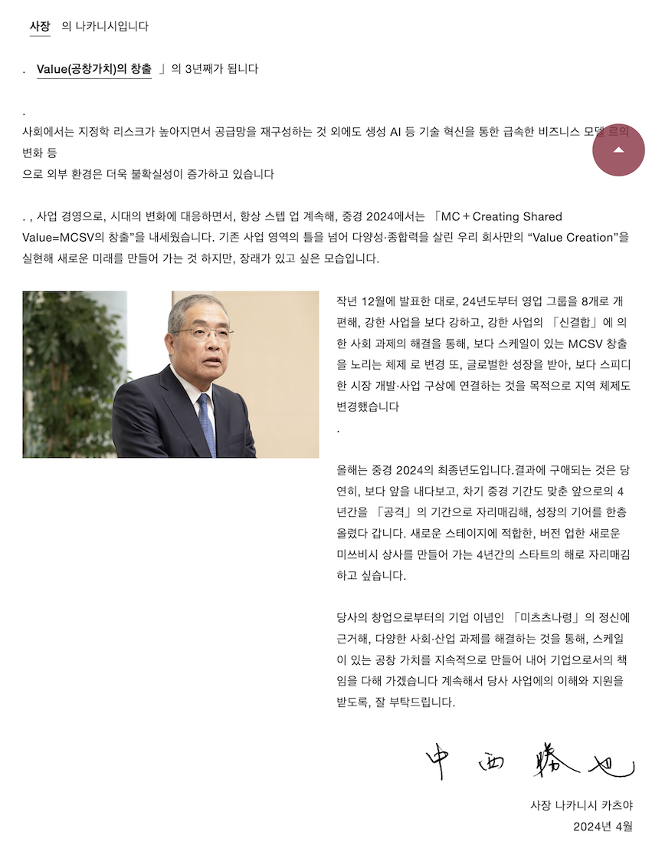

- 주요평판
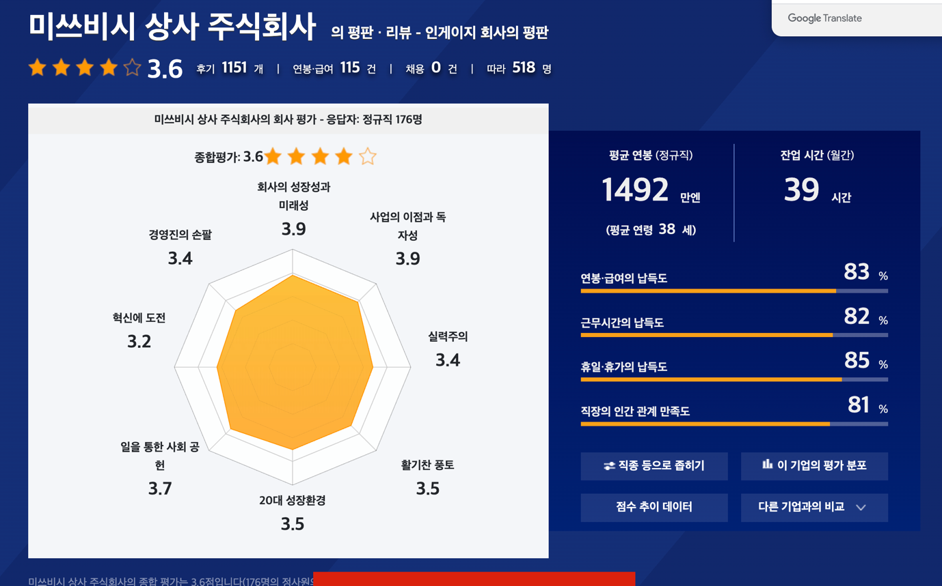

- 채용정보
